T4+T7 本地跑通后端：自然语言 → Text2SQL → 查真实销量 → 返回结果
- 日期：2026-05-22
- 关联工单：T4（清洗治理 raw→DWD 入库）+ T7（Text2SQL），见开发任务拆解书
- 状态：已完成
目标：本地把后端整条链路跑通——浏览器/curl 问一个真实问题（如「理想和小米SU7谁卖得多」），
经 意图识别 → Text2SQL → SQL 安全校验 → 查本地 SQLite 真实数据 → 返回 SQL + 数据 + 图表建议。
本文「每一步都写清楚逻辑 + 为什么」，详细到新人能照着从零跑通。
---

1. 做了什么
一句话：把 8072 行懂车帝原始榜单数据按 PRD-1 §6 清洗拆表入 SQLite，并把 starter 骨架里的
Text2SQL few-shot 换成新表，最终自然语言提问能返回真实销量结果。
涉及文件：
文件 | 动作 | 说明
.env | 新建 | 按 DeepSeek 配置（base_url/model/key），库指向 sqlite:///bi_demo.db
data/clean_load.py | 新建 | 清洗入库脚本：raw JSONL → 清洗 → 拆 6 张表 → SQLite，幂等 UPSERT
bi_demo.db | 重建 | 由 clean_load.py 生成，含 dim_brand/dim_series/dim_date/fact_sales_rank/fact_price/fact_review
app/text2sql.py | 改 | 删 starter 旧「区域/经销商」few-shot，换成车市镜星型模型的领域提示 + few-shot

最终库内行数（与预期吻合）：
dim_brand=101 dim_series=409 dim_date=29
fact_sales_rank=8072 fact_price=8072 fact_review=8072
其中 新上榜(last_rank→NULL)=355 行；volume 异常剔除=0 行
powertrain 分布：纯电5122 / 插混2646 / 增程304
---

2. 为什么这么做（关键设计取舍）
- 为什么用 SQLite，而不是直接上 PostgreSQL？
本地 demo 求「零配置、单文件、可复现」。app/config.py 默认 DATABASE_URL=sqlite:///bi_demo.db，
app/db.py 又是 schema-agnostic（靠 introspection 读表），所以只要把表建进这个文件，
上层 Text2SQL 不用改一行就能查。PostgreSQL+pgvector 留生产（部署时只换 DATABASE_URL）。
- 为什么清洗脚本用 stdlib `sqlite3`，不用 pandas/sqlalchemy？
清洗逻辑是「逐行字段映射 + 拆表」，没有复杂的向量化运算；用 executemany 批量写已经够快，
还能少装依赖（pandas 留到数据量上来再说，PRD-1 §6.6 也是这么规划的）。
- 为什么用 `INSERT ... ON CONFLICT DO UPDATE`（UPSERT）而不是简单 INSERT？
PRD-1 §6.2 去重要求：事实表按唯一键 (series_id,date_id,new_energy_type,rank_type) 去重；
维度表按主键取「最新一条」。UPSERT 让脚本幂等——重复跑、或将来增量追加新月份数据，
同键不会变成重复行，而是覆盖更新。配合「按 _crawl_time 升序处理 → 后写覆盖」即实现「取最新」。
- 为什么先 DROP 掉 starter 的旧表（dim_region/dim_model/fact_sales…）？
seed.py 造的是「区域/车型/经销商」假数据，与本项目无关。若留在库里：
  - 库内 >6 张表会触发 app/schema_linking.py 的关键词筛选（max_tables=6），可能漏给正确表；
  - 旧表名/列名会误导 LLM 生成错 SQL。
所以 clean_load.py 开头显式 DROP 这 6 张旧表，产出一个「只含车市镜分析表」的干净库。
- 为什么 few-shot 之外还加了一段「领域提示 DOMAIN」？
db.get_schema_text() 只能给出列名+类型，给不出业务语义（如 new_energy_type=1 是纯电、
score 恒为 NULL、销量在 volume 列）。LLM 不知道这些就会瞎猜。所以在 prompt 里补一段
星型模型语义 + 枚举 + 口径，这是 Text2SQL 准确率的关键。
- score 为什么一律置 NULL？ 销量接口里 score 恒为 0（实测），是接口缺陷不是真实评分。
置 0 会让「按评分排序」得到全 0 的假结果；置 NULL 是诚实标注「此列暂无数据」，等口碑接口补。
---

3. 怎么运行 / 怎么验证
# 0. 前置：用 Python 3.12 建 venv（系统 3.14 alpha 装不上 lxml 等包，别用）
# 本机已有 .venv（3.12），直接复用。
# 1. 装依赖（注意：requirements.txt 含中文注释，pip 在 Windows 默认 gbk 解码会报错，必须 PYTHONUTF8=1）
PYTHONUTF8=1 .venv/Scripts/python.exe -m pip install -r requirements.txt
# 2. 配 .env（DeepSeek）：LLM_BASE_URL=https://api.deepseek.com LLM_MODEL=deepseek-v4-pro LLM_API_KEY=sk-...
# 注：该 key 的 /models 接口现仅提供 deepseek-v4-flash / deepseek-v4-pro（deepseek-chat 已不在列表）。
# 3. 清洗入库（raw → SQLite）
PYTHONUTF8=1 .venv/Scripts/python.exe data/clean_load.py
# 预期尾部输出：fact_sales_rank=8072 / dim_series=409 / dim_brand=101 ...
# 4. 起服务
PYTHONUTF8=1 .venv/Scripts/python.exe -m uvicorn app.main:app --port 8000
# 5. 测试（Windows 下 curl 直接传中文 -d 会因编码报 "error parsing the body"，
# 建议用 Python 发请求，或把 JSON 存 UTF-8 文件后 curl --data-binary @file）
.venv/Scripts/python.exe -c "import urllib.request,json; \
d=json.dumps({'question':'理想和小米SU7谁卖得多'}).encode('utf-8'); \
r=urllib.request.Request('http://localhost:8000/api/ask_sync',data=d,headers={'Content-Type':'application/json'}); \
print(urllib.request.urlopen(r).read().decode('utf-8'))"
实测验收结果（2026-05-22，deepseek-v4-pro，均第 1 次就生成正确 SQL）：
问题 | 生成 SQL 要点 | Top 结果（真实数据）
理想和小米SU7谁卖得多 | LIKE '%理想%' OR LIKE '%小米SU7%' + SUM(volume) | 小米SU7 460,536 > 理想L6 387,948 > 理想L7 227,192
2025年纯电销量前10的车系 | new_energy_type=1 AND year=2025 GROUP BY | 星愿 465,775 / 五菱宏光MINIEV 435,599 / Model Y 425,337
2025年增程销量最高前5 | new_energy_type=3 AND year=2025 | 理想L6 166,516 / 理想L7 80,707 / 理想L9 45,214

结论：自然语言 → Text2SQL → 查真实销量 → 返回结果，整链路跑通，验收通过。
---

4. 输入 → 输出
输入：一条原始 JSONL（懂车帝销量榜，节选）：
{"series_id":6173,"series_name":"理想L7","rank":1,"min_price":30.18,"max_price":35.98,
"last_rank":1,"count":13343,"score":0,"car_review_count":476,"price":"30.18-35.98万",
"dealer_price":"30.18-35.98万","has_dealer_price":true,"brand_id":202,"brand_name":"理想汽车",
"_month":"202401","_new_energy_type":3,"_source_url":"...","_crawl_time":"2026-05-22T15:43:49"}
输出：拆成 5 张表各 1 行（按 §6.1 规则）：
- dim_date：202401, 2024, 1, 1, '2024-01'
- dim_brand：202, '理想汽车', ...（country_type/is_new_force=NULL，待 enrich）
- dim_series：6173, '理想L7', 202, segment=NULL, powertrain='增程'(由能源类型=3 推断), 30.18, 35.98
- fact_sales_rank：6173, 202401, net=3, rank_type=11, rank=1, last_rank=1, volume=13343
- fact_price：guide 30.18~35.98, price_text='30.18-35.98万', has_dealer_price=1
- fact_review：review_count=476, score=NULL(恒 0→置空)
---

5. 关键实现说明

5.1 字段级清洗规则（data/clean_load.py，对应 PRD-1 §6.1）
原始字段 | 处理逻辑 | 为什么 | 去向
_month「202401」 | 拆成 date_id/year/month/quarter/ym | 销量榜是月粒度，建月维度方便按年/季/月聚合 | dim_date
series_id / brand_id | 整数主键直接用 | 懂车帝单源内 ID 本身稳定，天然对齐无需模糊匹配（§6.3） | 维度主键
series_name/brand_name | 去首尾空白，空串→None | 防脏数据；空名兜底 series_{id} 避免 NOT NULL 失败 | 维度名
count | → volume(int)，校验 >0 | volume 是核心度量；非正数视为异常剔除（实测 0 条） | fact_sales_rank.volume
last_rank | 缺失/0 → NULL 并计「新上榜」 | 0 表示该车系当月首次进榜，记 NULL 而非 0 才不会把「环比排名变化」算错（§6.4） | fact_sales_rank
score | 一律 NULL | 销量接口恒为 0，是接口缺陷不是真分，置空才诚实 | fact_review.score
_new_energy_type | 1/2/3 → 推断 powertrain 纯电/插混/增程 | 清洗阶段就把 nullable 的 powertrain 补上（§6.3 对齐副产品），省一个详情接口 | dim_series.powertrain
price/dealer_price | 正则 (\d+\.?\d*)-(\d+\.?\d*)万 解析区间；「暂无报价」→NULL | min/max 缺失时用文本兜底；无法解析的文本（暂无报价）置空避免脏值 | fact_price
_source/_source_url/_crawl_time | 原样带入 | 血缘：每行可回溯到原始接口 URL 与采集时刻 | 各事实表

核心解析函数：
_RANGE_RE = re.compile(r"(\d+(?:\.\d+)?)\s*-\s*(\d+(?:\.\d+)?)\s*万") # 「5.98-8.98万」
_SINGLE_RE = re.compile(r"(\d+(?:\.\d+)?)\s*万") # 「7.99万」单值
def clean_rank(last_rank): # 「新上榜」语义
if last_rank in (None, 0):
return None, True # NULL + 标新上榜
return int(last_rank), False

5.2 去重 / 取最新（§6.2）
rows.sort(key=lambda r: r.get("_crawl_time", "")) # 升序 → UPSERT 时后写(更新)覆盖 = 取最新
# 维度：dict 按主键收集（同 id 后者覆盖前者）；事实：ON CONFLICT(唯一键) DO UPDATE
- 实测维度去重效果：8072 行原始 → dim_series 409 行、dim_brand 101 行（同车系/品牌在 29 个月里反复出现，去重成各 1 行）。
- 事实唯一键 (series_id,date_id,new_energy_type,rank_type)；报价/口碑两表按 (series_id,date_id) 唯一（榜单是车系×月口径，每对组合唯一，故三事实表都是 8072 行）。

5.3 Text2SQL few-shot 改造（app/text2sql.py，T7）
- 删掉 starter 的 fact_sales/dim_region 旧示例（与本项目无关，会误导）。
- 新增 DOMAIN 块：把星型模型语义、枚举（能源类型 1/2/3）、口径（销量=volume 需 SUM、score 恒 NULL 别用来排序）喂给模型——补 introspection 给不出的业务含义。
- 新增 3 条贴近真实问题的 few-shot（年份+能源 Top N、车系对比 LIKE、品牌×指定月份），并把 DOMAIN 拼进 user prompt。
- 其余链路（sql_guard 只放行单条 SELECT + with_limit 兜底 LIMIT + 出错回喂模型自校验重试）沿用骨架，未改。
---

6. 流程图

6.1 清洗入库（ETL）流水线
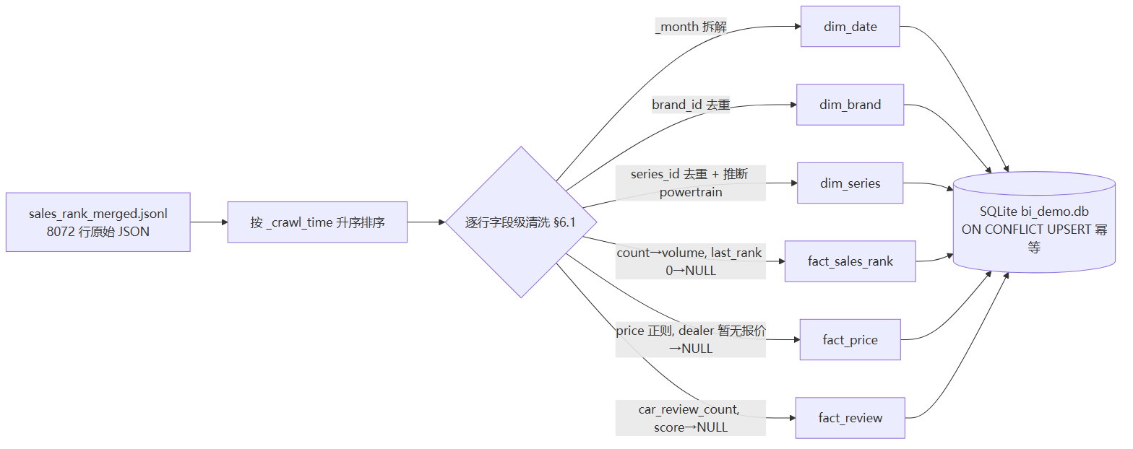

6.2 在线问答链路（一次问答）
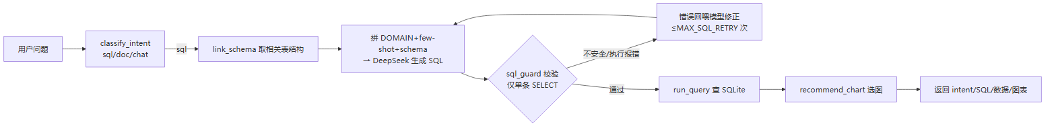
---

7. 踩过的坑
- pip 装依赖报 `UnicodeDecodeError: 'gbk' codec`：requirements.txt 含中文注释，
pip 在 Windows 默认用 gbk/cp936 解码 UTF-8 文件失败。解决：PYTHONUTF8=1 python -m pip install -r ...。
（第一次后台跑 pip ... | tail 误判成功——退出码 0 其实是 tail 的，不是 pip 的；务必单独看 pip 退出码。）
- curl 传中文 `-d` 报 `error parsing the body`：Windows shell 把中文按本地编码发出，FastAPI 收到乱码 JSON 解析失败。
解决：用 Python 发请求，或 JSON 存 UTF-8 文件后 curl --data-binary @file。
- 库里混着 starter 旧表：seed.py 之前跑过，留下 6 张「区域/经销商」假表，导致总表数 >6 触发
schema_linking 关键词筛选、且会误导 LLM。解决：clean_load.py 开头显式 DROP。
- `last_rank` 实测 355 行为 0（PRD-1 §6.1 写的是 337 行）：数据在 2026-05-22 又刷新过（merged 8072 行 vs PRD 时的 7734 行）。
逻辑不变（0/缺失 → NULL 并标新上榜），数字以本次实测为准。
- 控制台显示中文乱码：bash/PowerShell 控制台编码问题，文件内数据本身是好的 UTF-8（已用 encoding='utf-8' 读写、PYTHONUTF8=1 运行验证）。
---

8. 待办 / 遗留
- dim_series.segment（级别 轿车/SUV/MPV）、dim_brand.country_type/is_new_force、fact_review.score/sentiment 仍为 NULL，
等 T2 收尾补「口碑接口 + 车系详情接口」后回填（见 PROJECT-MEMORY/04 下一步）。
- 生产切 PostgreSQL+pgvector：只需改 .env 的 DATABASE_URL，把 sql/schema.sql（Postgres 方言）建库后，
把 clean_load.py 的 sqlite3 写入换成对应驱动（或改用 sqlalchemy 统一）。
- Agent 编排目前是线性版（app/agent.py），M2 升级 LangGraph（T10）；RAG 脑（T9）尚未接入。
- 代码提交按团队规范，等统一配好 GitLab 后再 push。

